ACO Absperrschieber für Handmembranpumpe R 1 1/2

ACO Haustechnik

Eigenschaften

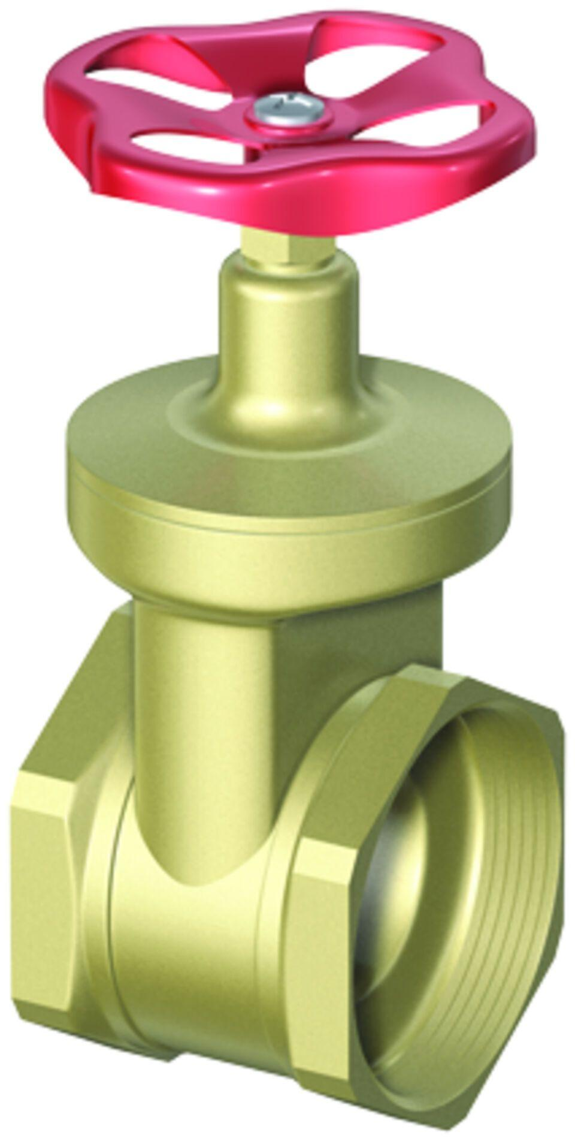

GTIN:

4002626105592

HAN:

0159.10.12